Smlouva o dílo č. RCZ-2016-Z056

Smluvní strany
Zdravotnická záchranná služba Karlovarského kraje, příspěvková organizace
Sídlo: | Závodní 390/98c, 360 06 Karlovy Vary
Jednající: | MUDr. Roman Sýkora PhD, ředitel příspěvkové organizace
Bankovní spojení: | xxx | číslo účtu: xxx
IČ: | 00574660 | DIČ: CZ00574660
dále jen Objednatel na straně jedné

AutoCont CZ a.s.
Sídlo: | Hornopolní 3322/34, 702 00 Ostrava
Obchodní divize: | Regionální centrum Západní Čechy  Sokolovská 996/130, 360 05 Karlovy Vary
Jednající: | xxx
Bankovní spojení: | xxx | číslo účtu: | xxx
IČ: | 47676795 | DIČ: | CZ47676795
spisová značka OR: | Krajský soud v Ostravě, oddíl B, vložka 814
dále jen Zhotovitel na straně druhé,

uzavírají níže psaného dne, měsíce a roku ve smyslu § 2586 občanského zákoníku tuto Smlouvu.

Všeobecné obchodní podmínky

Základní obchodní vztah mezi Objednatelem a Zhotovitelem je vymezen všeobecnými obchodními podmínkami pro poskytování služeb, které jsou nedílnou součástí této Smlouvy a jsou uvedeny v Příloze č. 1 této Smlouvy.

Upravuje-li tato Smlouva některé otázky odlišně, mají přednost ustanovení této Smlouvy před ustanoveními všeobecných obchodních podmínek pro poskytování služeb.

Definice pojmů

Používá-li tato Smlouva v dalším textu termíny, psané s velkým počátečním písmenem, ať už v singuláru nebo plurálu, je jejich význam definován ve všeobecných obchodních podmínkách pro poskytování služeb, případně v následujících bodech.

Předmět Plnění

Předmětem Plnění dle této Smlouvy je dodávka a montáž samozhášecího systému SHZ INERGEN IG 541 dle přílohy č. 2, která tvoří přílohu této Smlouvy včetně jejího dodání na místo určené Objednatelem.

Termíny Plnění, harmonogram Projektu

Smluvní strany dohodly následující termíny zahájení a ukončení pro jednotlivé části Díla:

- Dílo bude zahájeno v den oboustranného podpisu Smlouvy.
- Dílo bude dokončeno do 2 měsíců od data podpisu Smlouvy.

Smluvní strany berou na vědomí, že dodržení sjednaných termínů Plnění je podmíněno poskytnutím řádné součinnosti Objednatele.

Cena Plnění

Celková cena předmětu Plnění podle článku 4.1 je stanovena dohodou a činí:

 | Cena bez DPH | DPH | Cena  včetně DPH
Dodávka a montáž systému SHZ INERGEN IG 541 | 192 562,00 | 40 438,00 | 233 000,00

Měna, ve které je nabídková cena uvedena: Kč - Koruna česká

Nabídková cena je stanovena jako nejvýše přípustná, obsahující veškeré náklady a zisk Zhotovitele nezbytné k realizaci Díla v cenové úrovni k datu předání Díla Objednateli.

Nabídková cena zahrnuje všechny práce, dodávky a služby vymezené v podmínkách výběrového řízení, a to včetně nákladů na technické, administrativní či organizační úkony, náklady na dopravu a další náklady s požadovanou činností související.

Nabídková cena je platná po celou dobu realizace veřejné zakázky.

Platební podmínky

Splatnost faktur

Smluvní strany se dohodly na bezhotovostním placení z účtu Objednatele na účet Zhotovitele. Platba se uskuteční v korunách českých na základě faktury - daňového dokladu, se splatností 14 dnů od vystavení faktury (čl. 7.2.3. Smlouvy). Daňový doklad musí obsahovat veškeré náležitosti v souladu se zákonem č. 235/2004 Sb. ve znění pozdějších předpisů.

V případě, že faktura vystavená Zhotovitelem nebude obsahovat náležitosti dle této Smlouvy, je Objednatel oprávněn fakturu vrátit Zhotoviteli, přičemž po doručení opravené faktury začne znovu od počátku běžet lhůta její splatnosti.

Povinnost Objednatele zaplatit je splněna dnem připsání příslušné finanční částky na účet Zhotovitele.

Právo a povinnost fakturovat

Zhotoviteli vzniká povinnost fakturovat, tj. vystavit daňový doklad, do 15 dnů od data uskutečnění zdanitelného plnění. Plnění se považuje za uskutečněné (a tedy datem uskutečnění zdanitelného plnění je):
  - den převzetí Díla Objednatelem

Datem uskutečnění zdanitelného plnění na vystaveném daňovém dokladu dle bodu 7.2.1. je:
  - datum Předání a převzetí Díla uvedené v Protokolu o Předání nebo Akceptaci

Faktury musí být předávány nebo zasílány následovně:
  - osobně oproti podpisu přebírajícího.
  - e-mailem na kontaktní osobu Objednatele s požadavkem na vrácení podepsané faktury.

Komunikace, pravomoci a odpovědnosti zástupců smluvních stran

Kontaktní osoby

Kontaktní osoba Zhotovitele pro smluvní záležitosti:
Jméno, Příjmení: xxx
e-mail: xxx
tel: xxx
adresa: AutoCont CZ a.s., Sokolovská 996/130, 360 05 Karlovy Vary.

Kontaktní osoba Zhotovitele pro projektové a technické záležitosti:
Jméno, Příjmení: xxx
e-mail: xxx
tel: xxx
adresa: AutoCont CZ a.s., Sokolovská 996/130, 360 05 Karlovy Vary.

Kontaktní osoba Objednatele:
Jméno, Příjmení: xxx
e-mail: xxx
tel: xxx
adresa: ZZS Karlovarského kraje, p. o., Závodní 390/98c, 360 06 Karlovy Vary.

Oprávněné osoby
Jsou zplnomocněné osoby smluvních stran, které jsou oprávněny jednat jménem smluvních stran o všech smluvních a obchodních záležitostech týkajících se Smlouvy a souvisejících s jejím plněním.

Všechna oznámení mezi smluvními stranami, která se vztahují k této Smlouvě, nebo která mají být učiněna na základě této Smlouvy, musí být učiněna v písemné formě a doručeny opačné straně, nebude-li stanoveno, nebo mezi smluvními stranami dohodnuto jinak.

Smluvní strany se zavazují, že v případě změny své adresy budou o této změně druhou smluvní stranu informovat nejpozději do tří (3) dnů.

Místo Plnění

Místo Plnění
Nebude-li v konkrétním případě písemně sjednáno jinak, místem Plnění předmětu Smlouvy je:

ZZS Karlovarského kraje, p. o., Závodní 390/98c, 360 06 Karlovy Vary

Předání a Akceptace Díla

Seznam Akceptačních kritérií a převzetí díla.

Smluvní strany se dohodly na následujících Akceptačních kritériích:

Provedena dodávka a montáž systému SHZ - Hasivo - systém IG 541.

Provedena dodávka a montáž systému SHZ – Detekce a ovládání SHZ.

Provedena zkouška těsnosti objektu - DOOR FAN TEST.

Nainstalovány požární ucpávky - Instalace SHZ.

Provedena příprava pro napojení na systém EPS

Provedena montáž systému.

Provedeno školení obsluhy.

Předána projektová dokumentace.

Změna Akceptačních kritérií je možná pouze na základě písemného dodatku ke Smlouvě.

Přechod vlastnického práva k Dílu a jeho částem:

Vlastnické právo ke zboží, které je součástí poskytovaného Plnění, a které je specifikované v bodě č. 4, resp. příloze č. 2, této Smlouvy, přechází na Objednatele po uhrazení celé ceny Díla na účet Zhotovitele. V době od dodání zboží do úplného zaplacení ceny Díla je Objednatel oprávněn zboží bezúplatně užívat.

Nebezpečí škody na zboží přechází na Objednatele okamžikem Předání a převzetí Díla.

Objednatel je povinen dílo převzít po vzájemném písemném odsouhlasení splnění akceptačních kritérií uvedených v bodu 10. 1. oběma smluvními stranami.

Změnové řízení

Požadavky na změny předmětu Plnění budou provedeny formou písemného dodatku této Smlouvy. Změny budou odsouhlaseny oběma stranami a písemný dodatek o těchto změnách se stává nedílnou součástí této Smlouvy.

Požadavky na změny projednávají Odpovědné osoby a schvalují Oprávněné osoby smluvních stran.

Práva a povinnosti smluvních stran

Součinnost smluvních stran

Pro zajištění řádné realizace Díla požaduje Zhotovitel na Objednateli zejména následující součinnost:
- Zajistit přístup do příslušných prostor Objednatele na dobu nutnou pro realizaci Díla.
- Organizační součinnost kontaktní osoby Objednatele v průběhu realizace Díla (zajištění odstávek, technického zázemí apod.).
- Neprodleně uvědomit Zhotovitele o každé události, která by mohla ovlivnit funkce instalovaného zařízení, jakož o i závadách způsobených z vyšší moci, neodborným zásahem nebo porušením předpisu výrobce pro obsluhu a údržbu.
- Zajistit po dohodě se Zhotovitelem po dobu vypojení zařízení z důvodu provádění provozní zkoušky náhradní systém zabezpečení.
- Nahlásit Zhotoviteli v průběhu realizace Díla ztrátu každého čidla nebo komponenty již protokolárně předané Objednateli.

Odpovědnost za škodu

Zhotovitel odpovídá Objednateli za škodu, způsobenou zaviněným porušením povinností vyplývajících z této Smlouvy nebo z obecně závazného právního předpisu.

Zhotovitel neodpovídá za škodu, která byla způsobena jinou osobou než Zhotovitelem, či jím pověřeným subjektem, nesprávným nebo neadekvátním přístupem Objednatele a v důsledku událostí vyšší moci.

Zhotovitel odpovídá Objednateli za škodu způsobenou Objednateli zaviněným porušením povinností stanovených touto Smlouvou, maximálně však do výše hodnoty Plnění podle této Smlouvy.

Smluvní strany se výslovně dohodly, že celková výše náhrady škody z jedné škodní události nebo série vzájemně propojených škodných událostí, který by v příčinné souvislosti s plněním Smlouvy mohly vzniknout, se ve smyslu § 386 a contrario obchodního zákoníku limituje u skutečné škody a u ušlého zisku celkem do výše hodnoty Plnění podle této Smlouvy. Tyto částky představují současně maximální předvídatelnou škodu, která může případně vzniknout porušením povinností Zhotovitele.

Záruka

Záruční doba na provedené práce a použitý materiál v rámci plnění předmětu Díla činí 24 měsíců od jeho převzetí. Tato záruční lhůta začíná běžet dnem převzetí Díla oprávněným zástupcem Objednatele. Po dobu trvání záruční doby se Objednatel zavazuje bez zbytečných prodlení informovat písemnou formou Zhotovitele o zjištěné závadě, včetně podrobného popisu jejího rozsahu a pravděpodobné příčině tak, aby nevzniklo nebezpečí vzniku škody na jeho dalších částech. Záruka daná podmínkami výrobce spočívá v bezplatném odstranění vad. Zhotovitel vyšle nejpozději do 96 hodin od doručení reklamace pracovníka ke zjištění závady a projednání termínů jejího odstranění. Záruční podmínky jsou platné pouze při provádění pravidelných kontrol dle dokumentace výrobce a norem, zákonů a vyhlášek platných na území ČR.

Objednatel smí s instalovaným zařízením manipulovat jen v souladu s předpisem výrobce pro provoz a údržbu.

Prodlení, sankce

Jestliže je Objednatel v prodlení s placením peněžitého závazku nebo řádně a včas neplní závazky k věcné nebo časově umístěné součinnosti či spolupůsobení, z důvodů ležících na straně Objednatele, pak platí tato ujednání:

Objednatel souhlasí s tím, že pokud neplní své povinnosti a nevytvoří v dohodnutých lhůtách podmínky součinnosti, jak jsou tyto vymezeny v čl. 12.1. Smlouvy, a tím způsobí prodlení z důvodů ležících na straně Objednatele, které by vedlo ke změně termínů dle čl. 5 o více než tři (3) Pracovní dny, je Zhotovitel po písemném upozornění Objednatele oprávněn přerušit práce na předmětu Plnění. Termíny Plnění se posouvají o dobu tohoto prodlení, i když k přerušení prací nedojde. Prokazatelné náklady na straně Zhotovitele spojené s tímto přerušením je Objednatel povinen uhradit.

Záloha na Dílo není Zhotovitelem požadována, a tedy nebude Objednatelem poskytnuta.

V případě opoždění Objednatele s poskytováním součinnosti, způsobeném okolnostmi vylučujícími odpovědnost (příslušná ustanovení obchodního zákoníku) platí, že tento není v prodlení po dobu trvání takových překážek. Objednatel je však povinen Zhotovitele o výskytu takových překážek Neprodleně informovat. Trvá-li toto opoždění více jak tři (3) dny, posouvají se termíny Plnění o dobu opoždění.

Jestliže je Zhotovitel v prodlení s plněním některého svého závazku z důvodů ležících na straně Zhotovitele s výjimkou případů objektivní nemožnosti Plnění, pak platí tato ujednání:

Zhotovitel souhlasí s tím, že pokud neplní své povinnosti a ocitne se v prodlení z důvodů ležících na straně Zhotovitele, které by vedlo ke změně termínů dle čl.. 5 Smlouvy o více jak tři (7) Pracovní dny, je Objednatel oprávněn požadovat úhradu prokazatelných nákladů na straně Objednatele vzniklých v důsledku tohoto neplnění povinností Zhotovitelem.

V případě opoždění Plnění Zhotovitele způsobeném okolnostmi vylučujícími odpovědnost dle příslušných ustanovení obchodního zákoníku platí, že tento není v prodlení po dobu trvání takových překážek. Zhotovitel je však povinen Objednatele o výskytu takových překážek Neprodleně informovat. Trvá-li toto opoždění více jak tři (3) dny, posouvají se termíny Plnění o dobu opoždění.

Je-li Objednatel v prodlení s placením zálohy nebo faktury po dobu delší než patnáct (15) dnů, je Zhotovitel oprávněn vyúčtovat a Objednatel povinen zaplatit úroky z prodlení ve výši 0,05% z dlužné částky za každý den prodlení až do zaplacení.

V případě, že Zhotovitel nezahájí Akceptační řízení týkající se Akceptace Díla po uplynutí termínu dle čl. 5., je Objednatel oprávněn vyúčtovat a Zhotovitel povinen zaplatit smluvní pokutu za každý den prodlení 0,05% z ceny Plnění bez DPH až do zahájení Akceptačního řízení, pokud nebude písemně dohodnuto jinak.

V případě, že se Zhotovitel ocitne v prodlení s řádným dokončením Díla v termínech dle čl. 5. této Smlouvy, je Objednatel oprávněn vyúčtovat a Zhotovitel povinen zaplatit smluvní pokutu ve výši 0,05% z ceny Plnění bez DPH, ohledně něhož je Zhotovitel v prodlení, a to za každý den prodlení, pokud nebude písemně dohodnuto jinak.

Pro případ odstoupení od Smlouvy z důvodů uvedených v čl. 16.5.1 a/nebo 16.5.2. Smlouvy se stanovuje smluvní pokuta ve výši 20% z ceny předmětu Plnění. Smluvní pokutu je povinna uhradit ta smluvní strana, která svůj závazek porušila a tím zavdala důvod pro odstoupení od Smlouvy.

Zaplacením smluvních pokut upravených ve Smlouvě není dotčen nárok na náhradu škody v plné výši dle 13.3.

Platnost, odstoupení a zánik smlouvy

Tato Smlouva nabývá platnosti a účinnosti dnem jejího podpisu oběma smluvními stranami.

Tato Smlouva zůstává v platnosti a je závazná pro všechny právní nástupce smluvních stran.

Smluvní strany se zavazují nepostoupit závazky nebo pohledávky z této Smlouvy Třetí straně bez písemného souhlasu druhé strany.

Skončit platnost této Smlouvy lze dohodou smluvních stran, která musí mít písemnou formu.

Jednostranně lze od Smlouvy odstoupit v těchto případech:

Objednatel je v prodlení se zaplacením daňového dokladu vystaveného po řádném předání díla dle specifikace v čl. 7. 2. 1 a čl. 7. 2. 2. déle než 20 dnů.

Zhotovitel je ve zpoždění s Plněním dle čl. 4 déle než 20 dnů.

kterákoliv smluvní strana může od této Smlouvy odstoupit, pokud se druhá smluvní strana dopustila vůči této smluvní straně jednání vykazujícího znaky nekalé soutěže. Odstoupení nabývá účinnosti dnem doručení písemného oznámení o odstoupení druhé smluvní straně

druhá smluvní strana je v insolvenčním, konkursním nebo vyrovnávacím řízení (bankrotu apod.), nebo ztratila oprávnění k podnikatelské činnosti podle platných předpisů (o této skutečnosti je povinnost podat informaci Neprodleně)

na majetek druhé smluvní strany byly zahájeny úkony, které nasvědčují zahájení vyrovnávacího nebo exekučního řízení. O této skutečnosti je povinnost podat informaci Neprodleně.

Smluvní strany se pokusí vzájemnou dohodou písemně vypořádat dosavadní smluvní Plnění nejpozději do 1 měsíce od skončení účinnosti Smlouvy odstoupením.

Řešení sporů

Jakýkoli právní postup, nebo soudní spor vedený v souvislosti s touto Smlouvou, bude zahájen a veden u příslušného soudu České republiky s tím, že strany v této souvislosti ve smyslu ustanovení § 89a občanského soudního řádu sjednávají pro všechny spory, u nichž jsou k řízení v prvním stupni příslušné okresní soudy místní příslušnost Obvodního soudu pro Prahu 9 a pro všechny spory, u nichž jsou k řízení v prvním stupni příslušné krajské soudy místní příslušnost Městského soudu v Praze.

Závěrečná ustanovení

Vztahy mezi stranami se řídí ustanoveními této Smlouvy, všeobecnými obchodními podmínkami pro poskytování služeb, které tvoří Přílohu č. 1 této Smlouvy a Občanským zákoníkem.

Obsah Smlouvy může být měněn jen dohodou stran smluvních a to vždy jen vzestupně číslovanými písemnými dodatky potvrzenými Oprávněnými osobami smluvních stran.

Smlouva se vyhotovuje ve dvou stejnopisech vlastnoručně signovaných smluvními stranami, z nichž každá smluvní strana obdrží po jedné.

Nedílnou součástí Smlouvy jsou přílohy:
Příloha č. 1 – Všeobecné obchodní podmínky pro poskytování služeb
Příloha č. 2 – Podrobný popis Plnění /kalkulace ceny
Příloha č. 3 – Plná moc zástupce Zhotovitele

V Karlových Varech dne ………11.2016 V Karlových Varech dne ………11.2016

______________________ _______________________
Za Objednatele Za Zhotovitele

MUDr. Roman Sýkora PhD xxx
ředitel příspěvkové organizace ředitel regionálního centra,
na základě plné moci

Příloha č. 1 – Všeobecné obchodní podmínky AutoCont CZ a.s. pro poskytování služeb

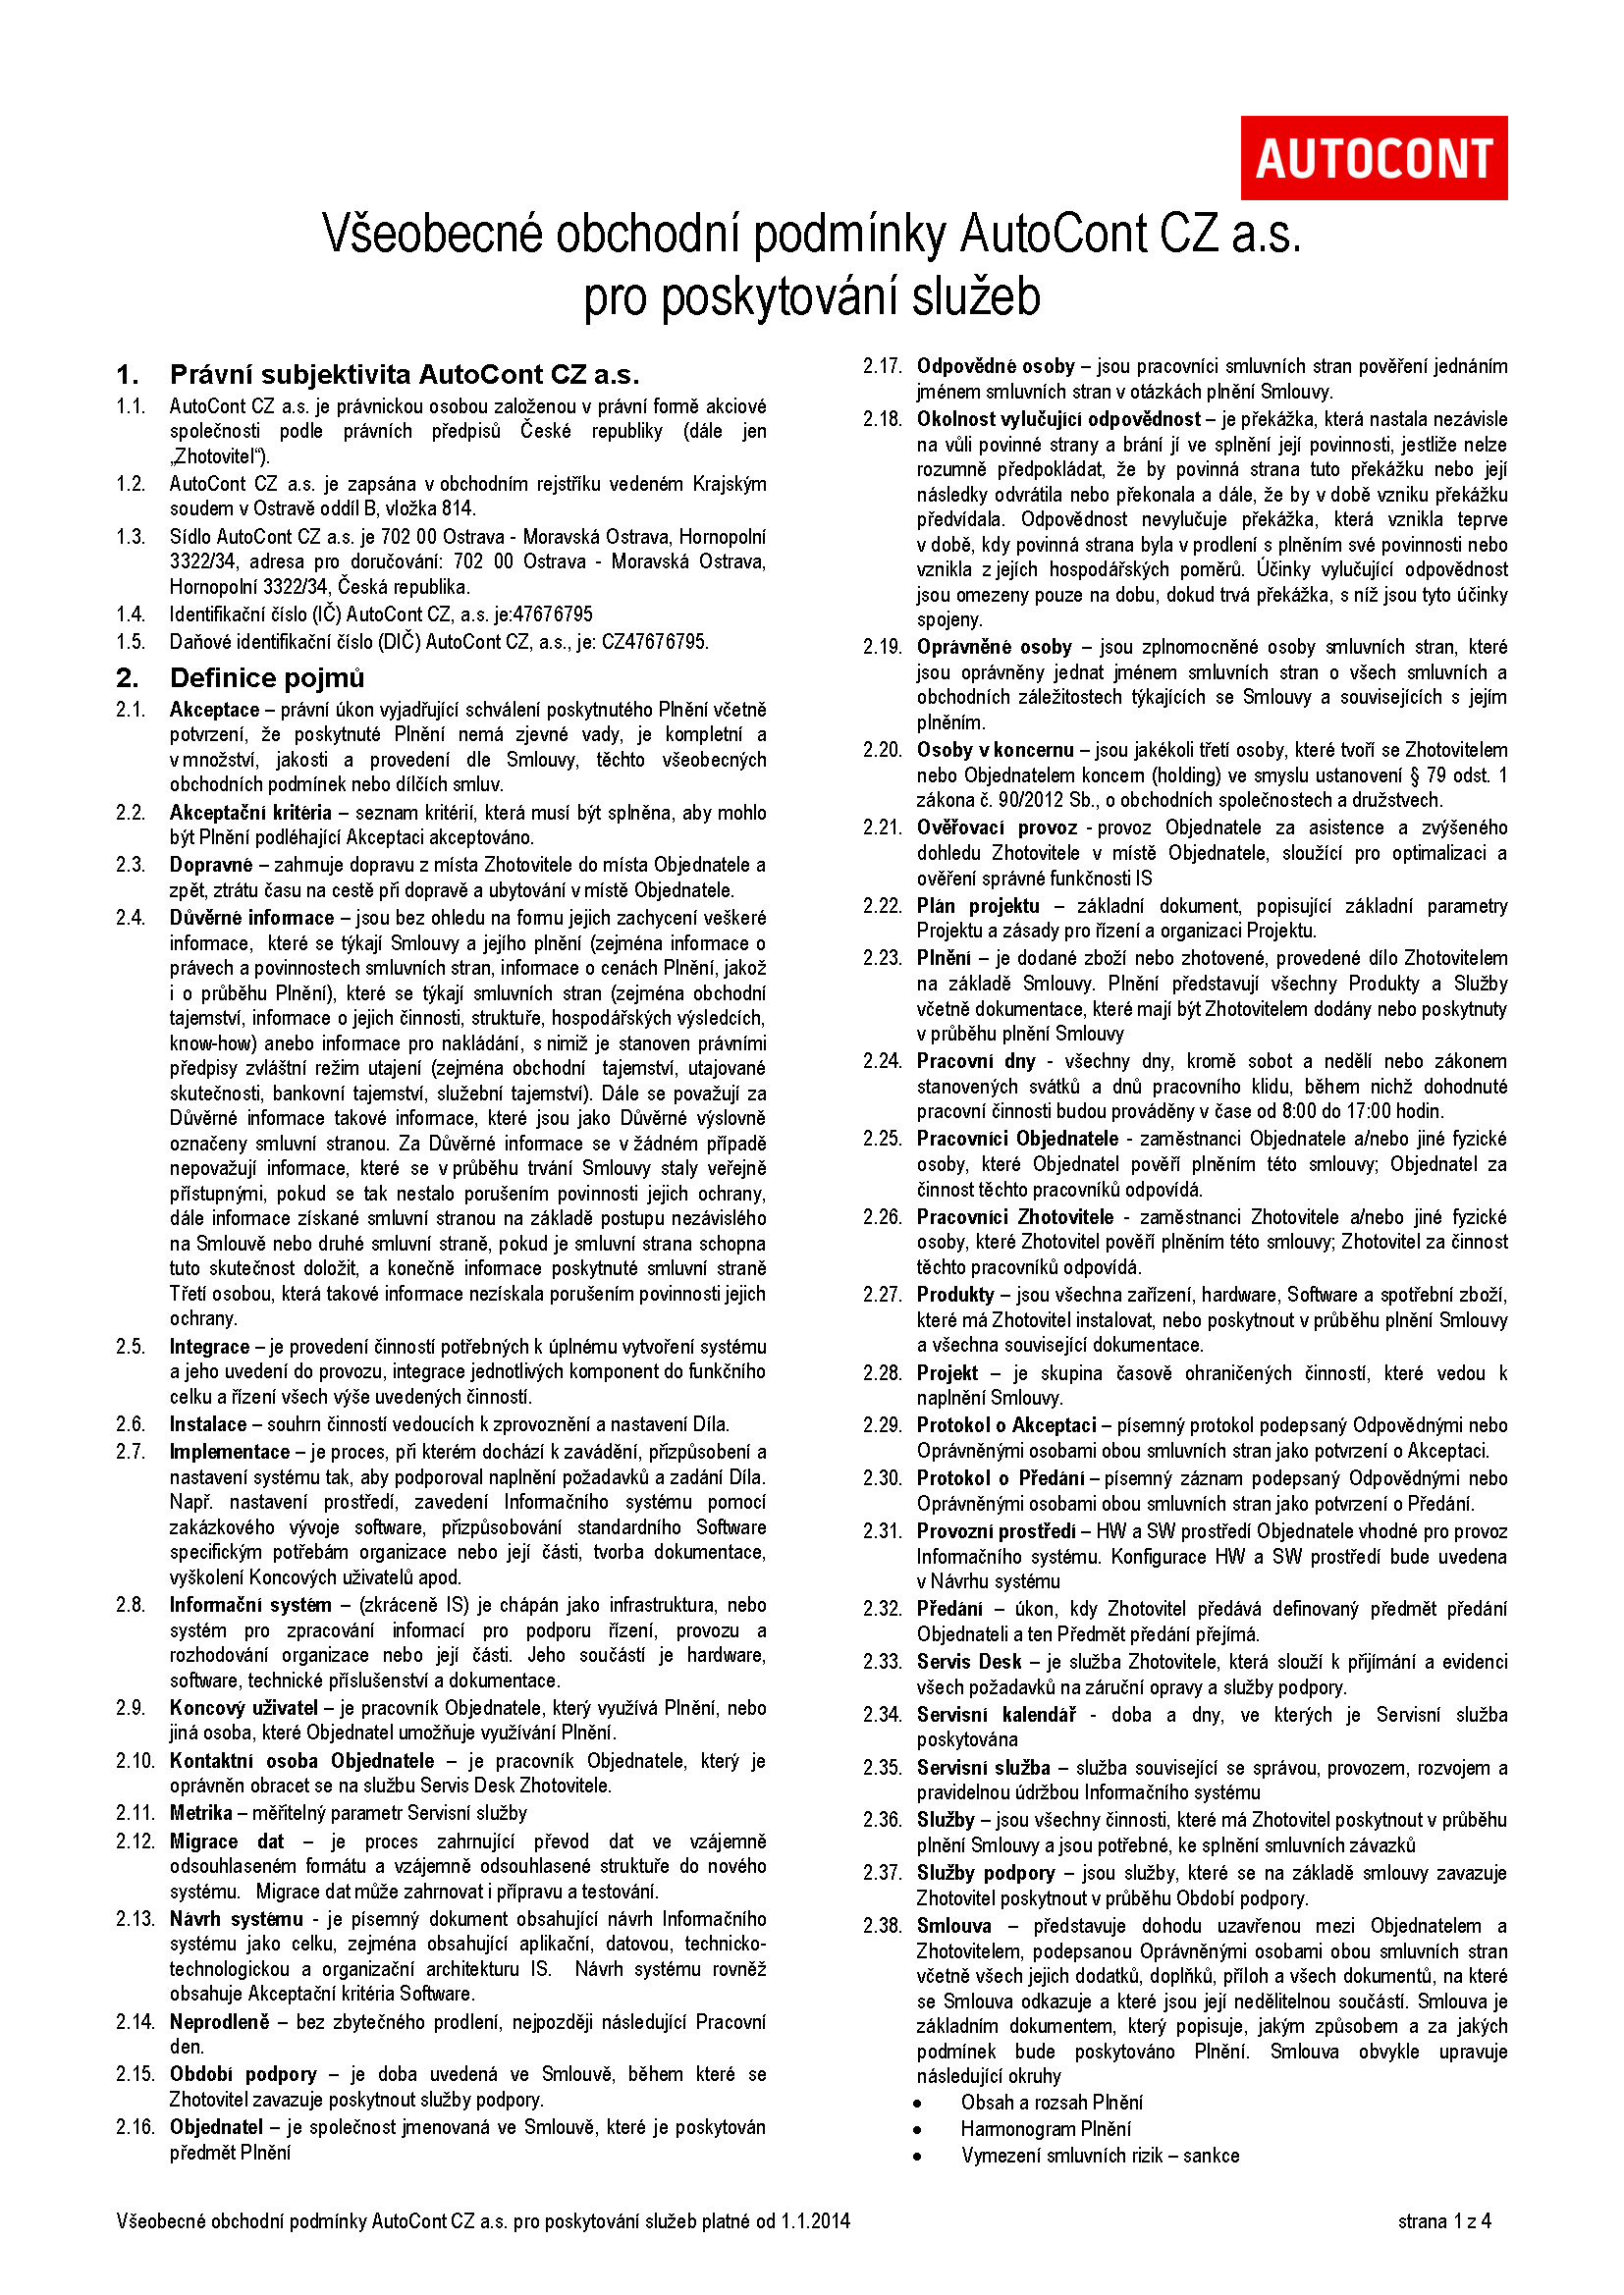

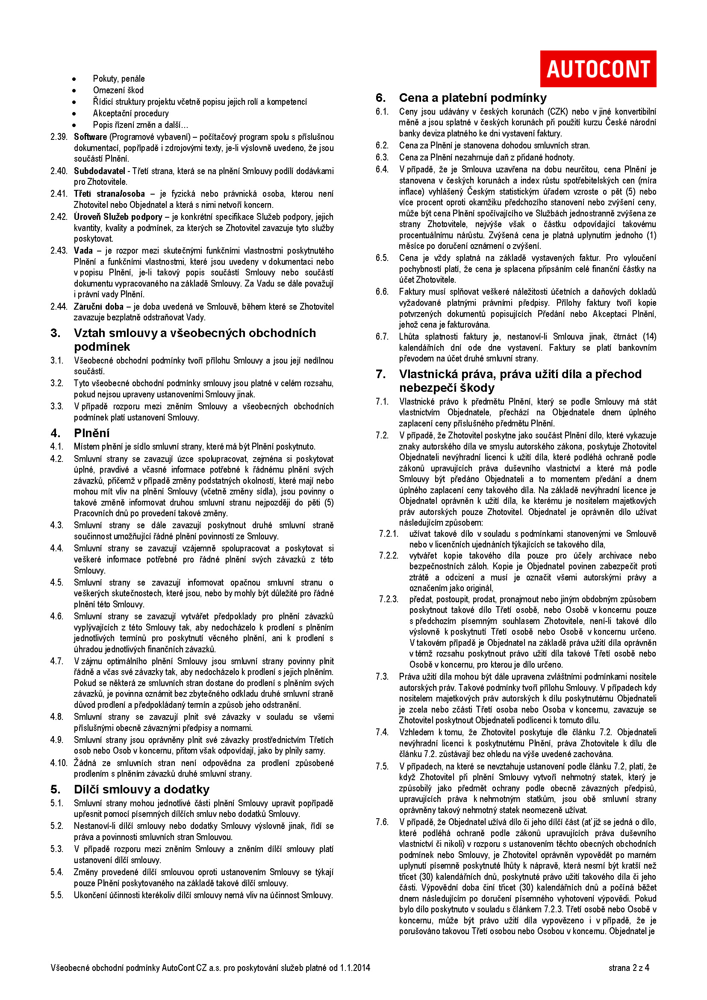
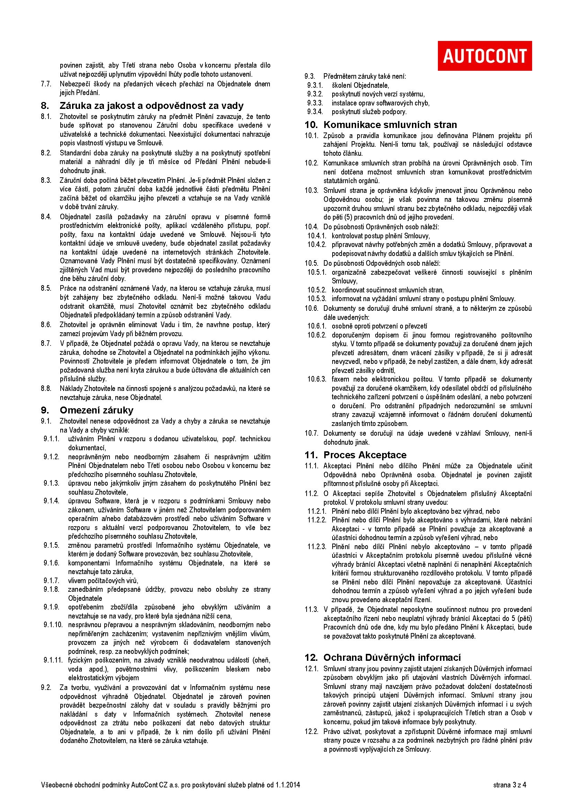

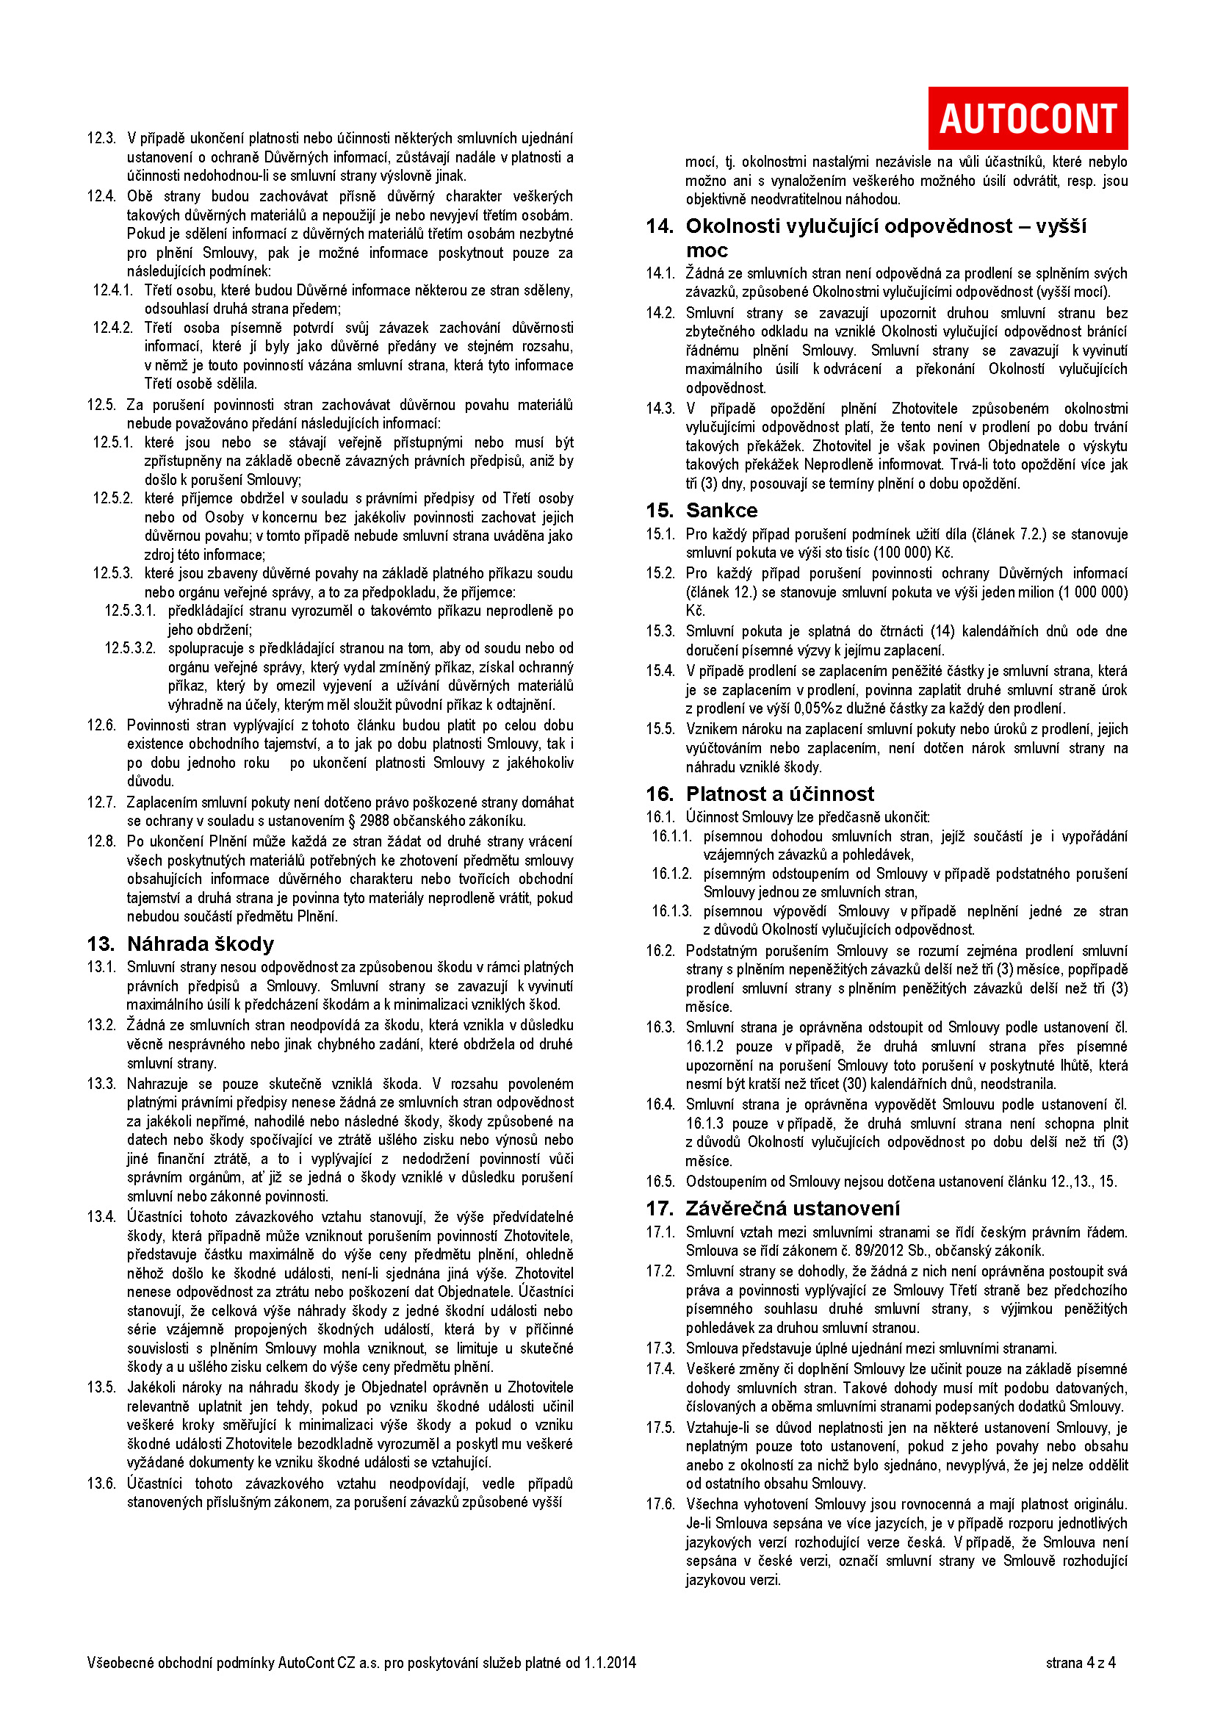

Příloha č. 2 – Podrobný popis plnění

Předmět plnění Díla | Cena bez DPH | DPH | Cena včetně DPH
Dodávka a montáž systému SHZ INERGEN IG 541 | 192 562,00 | 40 438,00 | 233 000,00

Dodávka a montáž systému SHZ INERGEN IG 541
Instalace systému SHZ - dodávka + montáž - Hasivo - systém IG 541
Instalace systému SHZ – dodávka + montáž - Detekce a ovládání SHZ
Zkouška těsnosti objektu - DOOR FAN TEST
Projektová dokumentace v papírové i v digitální formě na CD a vedlejší rozpočtové náklady - PD, hydraulická kalkulace
Požární ucpávky - Instalace SHZ
Příprava pro napojení na systém EPS
Montáž systému
Školení obsluhy
Doprava

Příloha č. 3 – Plná moc zástupce Zhotovitele

xxx

